ICS | 65.020.01
CCS | B 39
42
湖北省地方标准
DB 42/T XXXX—XXXX

香菇生产技术系列规程 第1部分：液体菌种

Code of practice for cultivation of Lentinula edodes—part 1 :Liquid spawn

征求意见稿
（2023/09）

XXXX - XX - XX发布
XXXX - XX - XX实施
湖北省市场监督管理局 发布

目次
前言 3
1 范围 5
2 规范性引用文件 5
3 术语和定义 5
4 生产条件 6
4.1 人员条件 6
4.2 场地条件 6
4.3 厂房要求 6
4.4 生产设备与设施 6
5 生产工艺流程(二级扩繁生产和三级扩繁生产) 6
5.1 二级扩繁生产工艺流程 6
5.2 三级扩繁生产工艺流程 7
6 二级扩繁生产技术 9
6.1 品种选择 9
6.2 制备母种 9
6.3 摇瓶液体种生产 9
6.4 发酵罐液体种生产 9
7 三级扩繁生产技术 10
7.1 发酵罐选择 10
7.2 发酵罐生产前的检查及清洗 11
7.3 空消 11
7.4 发酵罐液体菌种培养基配方和培养基配制 11
7.5 投料与定容 11
7.6 发酵罐实消 11
7.7 冷却 11
7.8 接种 11
7.9 碳源、氮源流加罐准备 11
7.10 发酵罐液体菌种培养条件 11
7.11 液体菌种培养时间 12
7.12 液体菌种放罐指标 12
8 留样、检测、质量要求及使用方法 12
8.1 留样 12
8.2 液体菌种质量标准 12
8.3 使用方法 13
9 标签与贮存 13
9.1 标签 13
9.2 摇瓶种保存方法 13
9.3 发酵罐液体菌种保存方法 13
10 生产档案 13
附录A （资料性） 培养基配方 14
A.1 摇瓶菌种培养基配方 14
A.2 发酵罐液体菌种培养基配方 14
附录B 15
（资料性） 香菇液体菌种生产记录事项 15

前言
本文件按照GB/T 1.1—2020《标准化工作导则 第1部分：标准化文件的结构和起草规则》的规定起草。
本文件是DB42/T ×××《香菇生产技术规程》的第1部分。DB42/T ×××已经发布了以下部分：
——第2部分：代料香菇秋栽与保鲜贮运。
请注意本文件的某些内容可能涉及专利。本文件的发布机构不承担识别专利的责任。
本文件由宜昌市农业科学研究院提出。
本文件由湖北省农业农村厅归口。
本文件起草单位：宜昌市农业科学研究院、华中农业大学、三峡大学、湖北省农业科学院农产品加工与核农技术研究所、湖北森源生态科技股份有限公司、宜昌银罡桑蚕科技股份有限公司。
本文件主要起草人：
本文件实施应用中的疑问，可咨询湖北省农业农村厅，联系电话：027-87665821，邮箱：hbsnab@126.com；对本文件的有关修改意见建议请反馈至宜昌市农业科学研究院，联系电话：0717-6671431，邮箱：52074193@qq.com。

引言
香菇是我国传统的食用菌人工栽培品种，栽培历史悠久，市场需求巨大，香菇生产是湖北省食用菌产业中产量最高和栽培数量最大的品种，占整个食用菌产业的70%。香菇产业作为见效快、收益高，绿色环保可循环的富民产业也得到了各级政府和广大农民的青睐，香菇种植效益高于普通粮油作物，成为乡村振兴有效途径。我省随州、宜昌、十堰等多地香菇栽培量大、产量高，取得了非常好的经济效益和社会效益。制定该文件的目的，是构建香菇栽培生产全过程标准体系，实现香菇标准化生产。该文件不同部分的划分和技术规程的确立，主要依据为香菇整个生产过程中不同生产环节的技术要求，亦便于该文件各部分单独使用。《香菇生产技术规程》暂时由以下部分构成。
——第1部分：液体菌种。目的在于规范香菇液体菌种生产技术；
——第2部分：代料香菇秋栽与保鲜贮运。目的在于规范香菇代料秋栽及保鲜、贮藏、运输技术。

香菇生产技术系列规程 第1部分：液体菌种
  - 范围
本文件规定了香菇（Lentinus edodes ）液体菌种的术语和定义、生产条件、生产工艺流程、生产技术、留样、检测、质量要求、使用方法、标签与贮存以及生产档案等。
本文件适用于湖北省香菇液体菌种的生产。
  - 规范性引用文件
下列文件中的内容通过文中的规范性引用而构成本文件必不可少的条款。其中，注日期的引用文件，仅该日期对应的版本适用于本文件；不注日期的引用文件，其最新版本（包括所有的修改单）适用于本文件。
GB 150 压力容器
GB 5749 生活饮用水卫生标准
GB 50073 洁净厂房设计规范
GB/T 12728 食用菌术语
NY/T 528 食用菌菌种生产技术规程
NY/T 1731 食用菌菌种良好作业规范
NY/T 1742 食用菌菌种
  - 术语和定义
GB/T 12728 界定的术语以及下列术语和定义适用于本文件。
液体菌种 liquid spawn
生长在液体培养基里的菌种。
摇瓶液体菌种 liquid spawn in shake flask
由母种接种到三角瓶液体培养基中在摇床上震荡扩大培养而成的菌丝体纯培养物。
空消 terilizing fermentor
利用蒸汽对尚未加入培养基和水的空发酵罐及附属管道、阀门等设备进行高压灭菌。
实消 intermittent sterilization
对投料后的发酵罐及培养基进行高压蒸汽灭菌的过程.
培养基配制（配料） preparation of culture medium
按照生产配方，在配料罐将各种原料用水混合均匀。
定容 constant volume
发酵罐中加入培养基后，加水至所规定体积。

接种量 inoculation amount
菌种体积与培养基体积的比例，用百分数表示。
流加罐 fed-batch tank
发酵罐内培养基经过一段时间发酵后，营养物质逐渐减少，为了使整个发酵过程一直处于较好的营养和适宜的酸碱度状态，在后期发酵过程中用于流加碳源和氮源等营养物质、消泡剂以及调节pH值的酸碱的设备。
  - 生产条件
    - 人员条件
按照《湖北省食用菌菌种管理办法》的规定配备菌种生产的专业技术人员，熟悉液体菌种生产，对设备设施操作熟练。
    - 场地条件
场地选择符合NY/T 528的环境卫生要求。
    - 厂房要求
厂房设置与布局符合 NY/T 528 要求。增设摇瓶菌种培养室、液体菌种生产车间。
液体菌种生产车间应按照 GB 50073 洁净厂房设计规范执行，地面应能防腐蚀、防渗漏、防滑、易清洗，排水坡度1.0%～1.5%，排水沟必须是圆弧式不锈钢的明沟，墙角为圆角，墙壁和天花板应能防潮、防霉、防水、易清洗。
入口处设置换鞋、更衣、洗手、消毒和干手等设施。车间设封闭式废物桶，安装排气管道或者排风设备，门窗设置防蚊蝇纱网。
    - 生产设备与设施
设备与设施符合 NY/T 528 要求，主要仪器设备、设施有：发酵罐、流加罐、恒温摇床、微生物发酵实验室等。
公用工程系统有：水处理系统、循环水系统、蒸汽系统、冰水系统、无菌压缩空气系统和应急电源。高压蒸汽灭菌锅、蒸汽锅炉等压力容器应经政府有关部门检验合格，符合GB 150要求。
培养基配制室、摇瓶液体菌种培养室、液体菌种生产车间规模要配套，布局合理，其中培养基配制室保持干净整洁，并且和摇瓶液体菌种培养室以及液体菌种发酵车间分隔开。
  - 生产工艺流程(二级扩繁生产和三级扩繁生产)
    - 二级扩繁生产工艺流程
见图1。
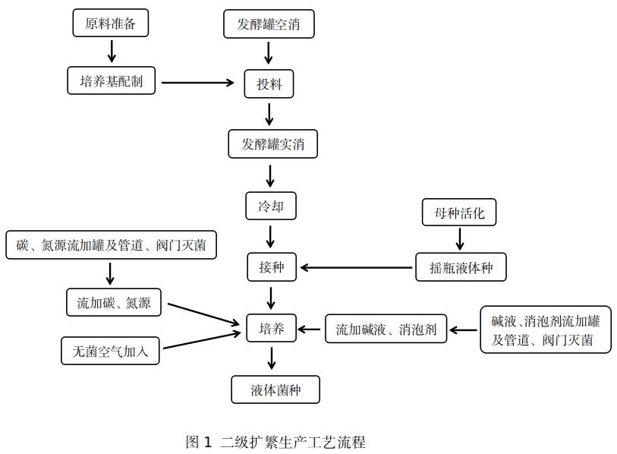
    - 三级扩繁生产工艺流程
见图2。
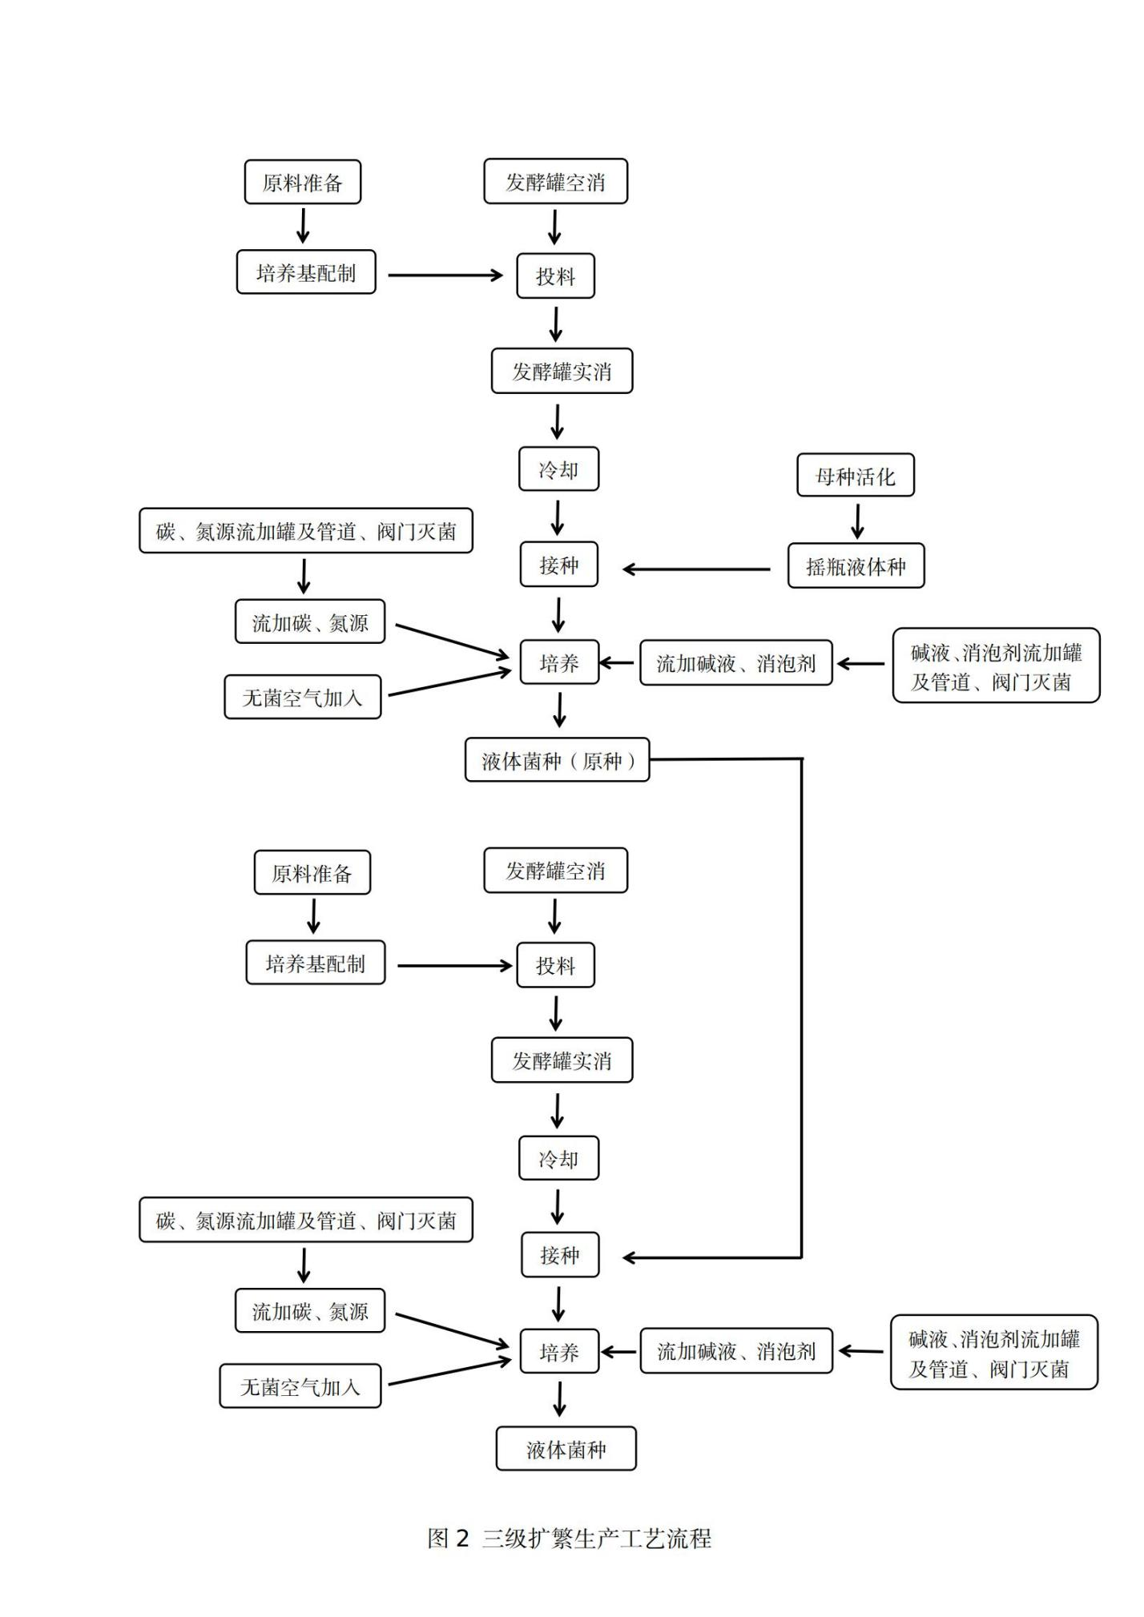
  - 二级扩繁生产技术
    - 品种选择
使用经本地两年以上多点试验，适合液体发酵、传代稳定、品质优、抗逆性强的香菇品种。菌种质量应符合NY/T 1742规定的要求。
    - 制备母种
见NY/T 528
    - 摇瓶液体种生产
      - 容器标准
采用1000ml～2000ml的三角瓶，三角瓶应保持清洁、干燥。
      - 装液量
按照三角瓶容积的40%装量系数装液，用带有透气功能的封口膜封口。
      - 摇瓶液体种培养基配方
参见附录A培养基配方A.1。
      - 灭菌
高压蒸汽灭菌，在121℃，0.11MPa～0.12MPa的压力下，维持30min。
      - 接种
将灭菌后的培养基冷却至25℃以下进行接种，拿出已活化好的母种，每瓶接入见方0.5cm的琼脂斜面母种3块～5块。
      - 培养
将接种后的三角瓶放到摇床上进行振荡培养，保持温度23℃～25℃，转速150r/min～170r/min，培养6d~8d。
    - 发酵罐液体种生产
      - 发酵罐生产前的检查及清洗
检查罐上全部阀门、安全阀、压力表，要求完好，工作正常;
对罐体内、外以及全部阀门用流水进行清洗，达到无死角、内壁无培养料残余物。
      - 发酵罐空消
发酵罐在初次使用、长期没有使用、上一次发酵生产出现染菌或者更换生产品种时，在清洗干净后都要进行空消灭菌。用蒸汽通入发酵罐，将发酵罐以及各路阀门、管道及相关附件进行彻底灭菌，蒸汽压力为0.1Mpa～0.15Mpa、温度121℃～124℃、灭菌30min～40min。
      - 发酵罐液体菌种培养基配方和培养基配制
具体配方根据原料来源和营养需求，使用适宜的配方，用水应符合GB 5749生活饮用水卫生标准。常用的配方见附录A.2。在配料罐中将培养基按配方用水混合好，混合好的培养基体积小于发酵罐装量系数体积。
      - 投料与定容
配制好的培养基通过管道和离心泵投入发酵罐，用水定容至发酵罐罐体容量的70%，加入0.03%消泡剂，通入压缩空气搅拌2min～3min，混合均匀。
      - 发酵罐实消
通入蒸汽将发酵罐及投入的培养基进行灭菌，保持罐内蒸气压力0.15 MPa、温度121℃，维持60 min。
      - 冷却
灭菌结束后，通过发酵冷却系统，使罐内培养基降温至24℃~26℃。保持压力平稳，防止罐压回零。
      - 接种
发酵罐接种口处放置百级层流罩，用带有手柄的接种火焰圈，蘸上95%的酒精，套在接种口上点燃火焰圈，在火焰上方打开液体摇瓶种瓶塞，用火焰灼烧瓶口30~40秒，打开发酵罐上的接种口盖，将液体摇瓶种快速倒入发酵罐中，迅速盖好并拧紧接种口，开始发酵生产。
      - 碳源、氮源流加罐准备
将碳源流加罐和氮源流加罐以及附属的阀门管道等先空消灭菌，加入碳源和氮源后再实消灭菌，在发酵培养阶段根据自控系统调节使用。
      - 碱液、消泡剂流加罐准备
将碱液罐和消泡剂罐以及附属的阀门管道等先空消灭菌，然后分别加入碱液和消泡剂，在液体菌种发酵培养阶段根据需求，通过自控系调节使用。
      - 发酵罐液体菌种培养条件
发酵罐温度保持在23℃~25℃；培养基初始pH值5，整个发酵过程设定为4.5；发酵罐罐内压力保持在0.02Mpa~0.04Mpa；通过发酵罐的进气阀和排气阀将通风量调节至1：0.5V/V~1：1.2V/V(料液体积/空气体积)。
      - 液体菌种培养时间
培养时间为6 d~8 d。
      - 液体菌种放罐指标
经镜检和其他理化指标等方法检验质量合格即可放罐接种。
  - 三级扩繁生产技术
前二级扩繁生产技术规程参见“6 生产技术（二级扩繁生产）”。
    - 发酵罐选择
三级扩繁生产的发酵罐体积大小根据生产需求量进行选择，按照按发酵罐装量体积8%~10%的接种量进行接种，合理配置二级扩繁生产发酵罐的体积和数量，根据接种量设置1个二级扩繁生产的发酵罐对1个～5个三级扩繁生产的发酵罐。
    - 发酵罐生产前的检查及清洗
检查罐上全部阀门、安全阀、压力表，要求完好，工作正常;
对罐体内、外以及全部阀门用流水进行清洗，达到无死角、内壁无培养料残余物。
    - 空消
发酵罐在初次使用、长期没有使用、上一次发酵生产出现染菌或者更换生产品种时，在清洗干净后都要进行空消灭菌。用蒸汽通如入酵罐，将发酵罐以及各路阀门、管道及相关附件进行彻底灭菌，蒸汽压力为0.1Mpa～0.15Mpa、温度121℃～124℃、灭菌30min～40min。
    - 发酵罐液体菌种培养基配方和培养基配制
具体配方根据原料来源和营养需求，使用适宜的配方，用水应符合GB 5749生活饮用水卫生标准。常用的配方见附录A.2。在配料罐中将培养基按配方用水混合好，混合好的培养基体积小于发酵罐装量系数体积。
    - 投料与定容
配制好的培养基通过管道和离心泵投入发酵罐，用水定容至发酵罐罐体容量的70 %，加入0.03 %消泡剂，通入压缩空气搅拌2 min～3min，将罐内培养基混合均匀。
    - 发酵罐实消
通入蒸汽将发酵罐及投入的培养基进行灭菌，保持罐内蒸气压力0.15 MPa、温度121 ℃，维持60 min。
    - 冷却
灭菌结束后，通过发酵冷却系统，使罐内培养基降温至24℃~26℃。保持压力平稳，防止罐压回零。
    - 接种
打开三级扩繁生产发酵罐接种口阀门和二级发酵罐出料口阀门(这些发酵罐附属设施和两个发酵罐之间连接的管道菌在空消、实消时和接种前都进行了灭菌)，将二级扩繁生产的液体菌种，利用无菌压缩空气，通过管道和压力输送到三级扩繁的发酵罐中，按照发酵罐培养基装量体积8%~10%的接种量进行接种，接种完毕，拧紧接种口的阀门，开始进行三级扩繁生产。
    - 碳源、氮源流加罐准备
将碳源流加补料罐和氮原流加补料罐以及附属的阀门管道等先空消灭菌，加入碳源和氮源后再实消灭菌，在发酵培养阶段根据自控系统调节使用。
    - 碱液、消泡剂流加罐准备
将碱液罐和消泡剂罐以及附属的阀门管道等先空消灭菌，加入碱液、消泡剂，在发酵培养阶段根据自控系调节使用。
    - 发酵罐液体菌种培养条件
发酵罐温度保持在23℃~25℃；培养基初始pH值5，整个发酵过程设定pH值4.5~5；
发酵罐罐内压力保持在0.02Mpa~0.04Mpa；
通过发酵罐的进气阀和排气阀将通风量调节至1：0.5V/V~1：1.2V/V(料液体积/空气体积)。
    - 液体菌种培养时间
培养时间为6 d~8 d。
    - 液体菌种放罐指标
经镜检和其他理化指标等方法检验质量合格即可放罐接种。
  - 留样、检测、质量要求及使用方法
    - 留样
摇瓶液体菌种样品：培养器灭菌后的空白培养基样品：培养过程中定期从培养器中取出的样品，用作镜检和其它理化指标测定。上述样品放4℃冰箱内保存一周以上。
发酵罐液体菌种从开始生产24h后，每隔12h从取样口取样进行以下项目检测。
      - 无菌检测
真菌检验。按照无菌操作将少量培养液接种于PDA培养基中，置于28 ℃～30 ℃恒温培养48 h，采用显微镜和感官观察菌丝生长状况和有无杂菌污染；若出现香菇正常菌丝白色以外的杂色者，或有异味者为霉菌、酵母等杂菌污染物，必要时进行水封片镜检。
细菌检验。按照无菌操作将少量培养液接种于营养肉汤培养液中，置于28 ℃～30 ℃恒温培养24 h～48 h，观察培养液是否浑浊。培养液浑浊，为有细菌污染；培养液澄清，为无细菌污染。
      - pH值
采用酸度计测定，发酵液pH值控制在4.5～5.0。
      - 菌丝湿重
采用Φ15cm定量滤纸，将搅拌均匀的液体菌液进行过滤，至无水滴滴下后，称其菌丝体重量，然后减去滤纸湿重。
    - 液体菌种质量标准
      - 感官要求
感官指标应符合表1的规定。
表1 香菇液体菌种感官要求
项 目 | 要 求
菌液色泽 | 菌丝球或菌丝片段呈白色，菌液呈浅棕色
菌液形态 | 培养液澄清透明，菌丝球、菌丝片段均匀悬浮于液体中，不分层，直径小于3.5 mm
菌液气味 | 有香菇菌种特有的气味，无酸、臭等异味
显微镜下  菌丝形态 | 可见香菇菌种液体培养中特有的菌丝形态，菌丝粗壮，分枝较少，无杂菌

      - 理化指标
理化指标应符合表2的规定。
表2 香菇液体菌种理化指标
理 化 指 标 | 要 求
pH值 | 4.5～5.0
菌丝湿重（g/mL） | 0.15～0.18
留样菌检 | 划痕处只有香菇菌丝生长而无霉菌、酵母和细菌等其它杂菌生长
    - 使用方法
将待接种的香菇栽培袋放置在输送带，输入至无菌接种区。在接种区用接种器将液体菌种注入，每个接种点15ml～20ml，每袋接种3个～4个接种点。接种完毕后移至发菌室培养。
  - 标签与贮存
    - 标签
注明品种名称、级别、生产日期和发酵罐序号。
    - 摇瓶种保存方法
摇瓶液体菌种瓶口用牛皮纸包好，放在4℃的温度下可保存1 d~2 d。
    - 发酵罐液体菌种保存方法
液体菌种即成即用，在温度15℃～18℃室温和持续通入无菌空气的条件下可保存1天～2天。
  - 生产档案
详实记录母种、摇瓶液体菌种和发酵罐液体菌种生产的每个环节，记录内容按附录B执行。生产记录归档保存，至少两年。

- （资料性）
培养基配方
  - 摇瓶菌种培养基配方
配方1：葡萄糖20 g，蛋白胨5 g，酵母膏3 g，磷酸二氢钾3 g，硫酸镁1.5 g，维生素B1 5 mg，水1 L，pH 6.0～6.5；
配方2：玉米粉20 g，葡萄糖20 g，酵母膏5 g，牛肉膏4 g，磷酸二氢钾2 g，硫酸镁1 g，维生素B1 5 mg，水1 L，pH 6.0～6.5。
生产用水应符合GB 5749要求，培养基质应符合NY/T 528要求，玉米粉使用前过20目筛。
  - 发酵罐液体菌种培养基配方
配方1：玉米粉20 g，葡萄糖20 g，酵母膏5 g，牛肉膏4 g，磷酸二氢钾2 g，硫酸镁1g，维生素B15 mg，消泡剂0.3 g，水1 L，pH 6.0～6.5；
配方2：马铃薯100 g（煮汁），葡萄糖10 g，麦麸40 g（煮汁），蛋白胨2 g，磷酸二氢钾2 g，硫酸镁1 g，消泡剂0.3 g，水1 L，pH 6.0～6.5；
配方3：玉米粉20 g，麦麸20 g（煮汁），葡萄糖20 g，蛋白胨5 g，磷酸二氢钾2 g，硫酸镁1 g，消泡剂0.3 g，水1 L，pH 6.0～6.5。
生产用水应符合GB 5749要求，培养基质应符合 NY/T 528要求，玉米粉使用前过20目筛。

（资料性）
香菇液体菌种生产记录事项
香菇液体菌种生产记录事项如下：
- 生产投入品使用情况（包括液体菌种的制作培养基质、营养辅料、所用菌种、菌瓶）：
  - 名称；
  - 来源；
  - 用法、用量。
- 菌种生产情况：
  - 培养基制作；
  - 高压灭菌；
  - 接种；
  - 培养。
- 接种栽培袋情况：
  - 数量；
  - 培养；
  - 去向。

